CONTACT – Media : |  |  |  |  |  |  | CONTACT – Relations Investisseurs :
Amsterdam |  | +31.20.721.4488 | Bruxelles |  | +32.2.620.15.50 |  |  | +33.1.70.48.24.17
Dublin |  | +353.1.617.4266 | Paris |  | +33.1.70.48.24.45
Lisbonne | +351.210.600.614
ACQUISITION DE WESTFIELD CORPORATION PAR UNIBAIL-RODAMCO

Début de la cotation du nouveau Groupe sur Euronext
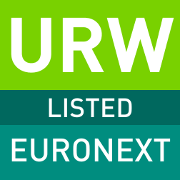

Amsterdam et Paris – 5 juin 2018 – Suite à l’acquisition réussie de Westfield Corporation par Unibail-Rodamco, le nouveau Groupe fait son entrée aujourd’hui sur les marchés d’Euronext Amsterdam et d’Euronext Paris. Le nouveau Groupe a symboliquement ouvert les deux marchés d’Euronext, pour marquer le lancement de sa cotation. La société révélera sa nouvelle identité le 7 juin 2018.
Avant cette acquisition, Unibail-Rodamco était le premier groupe coté d'immobilier commercial en Europe, avec une présence dans 11 pays de l'Union européenne et un portefeuille d'actifs d'une valeur de 43,6 Md€. Coté précédemment à la Bourse australienne (Australian Securities Exchange), Westfield compte 35 centres de shopping situés dans les meilleures zones de chalandise aux États-Unis et au Royaume-Uni, et son portefeuille d’actifs est évalué à 18,4 Md€¹. Le nouveau Groupe est le premier créateur et opérateur global de centres de shopping de destination, avec 102 centres situés dans les villes les plus dynamiques du monde, en Europe et aux États-Unis. En plus d’un portefeuille d’actifs combiné d’une valeur de 62 Md€¹, le nouveau Groupe dispose du plus important portefeuille de projets de développement à l’international, d'une valeur de 13 Md€ au 31 décembre 2017.

L’introduction en Bourse du nouveau Groupe a été réalisée suite à l’admission aux négociations par cotation directe de 138 282 967 actions jumelées, suite à l’acquisition de Westfield. La capitalisation boursière du nouveau Groupe au jour de l’introduction s’élève à environ 26,3 milliards d’euros.

Christophe Cuvillier, Président du Directoire du nouveau Groupe, a déclaré : « Le nouveau Groupe rassemble les deux leaders de l’immobilier commercial, pour devenir le partenaire incontournable des enseignes et des marques à travers l’Europe et dans les principaux marchés des Etats-Unis. Avec un savoir-faire inégalé dans le commerce, les bureaux et les congrès & expositions, le nouveau Groupe est idéalement placé pour développer des projets d’envergure internationale. Je me réjouis de réunir dans un seul Groupe les équipes d’Unibail-Rodamco et de Westfield à partir du 7 juin. »

CONTACTS -

Euronext
Aïchata Tandjigora: +33 1 70 48 24 43 ; atandjigora@euronext.com

Relations investisseurs
Maarten Otte
+33 1 76 77 58 02
maarten.otte@unibail-rodamco.com

Relations médias
Nathalie Feld
+33 1 76 77 57 94
nathalie.feld.contractor@unibail-rodamco.com

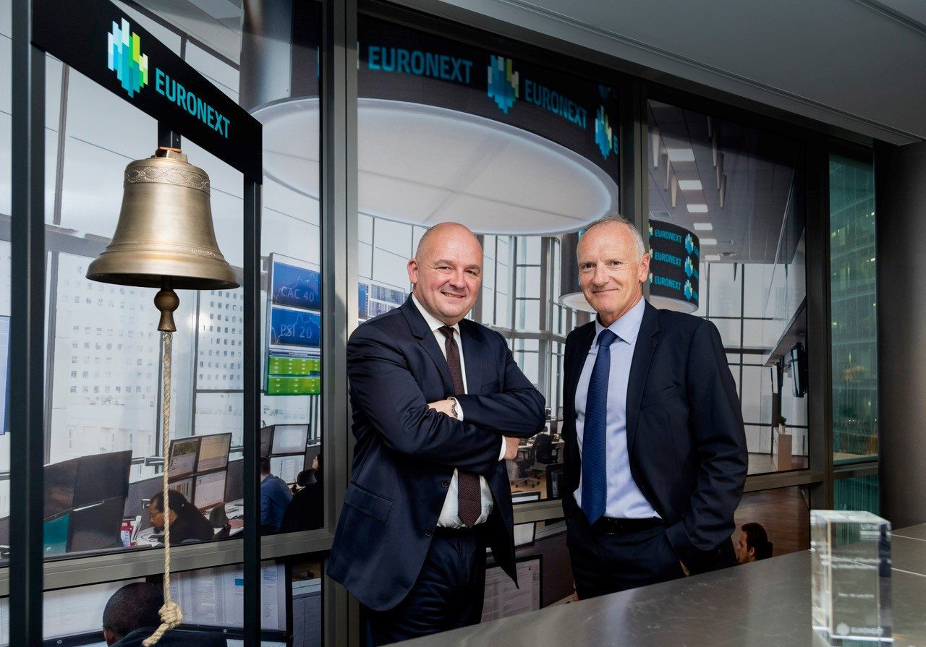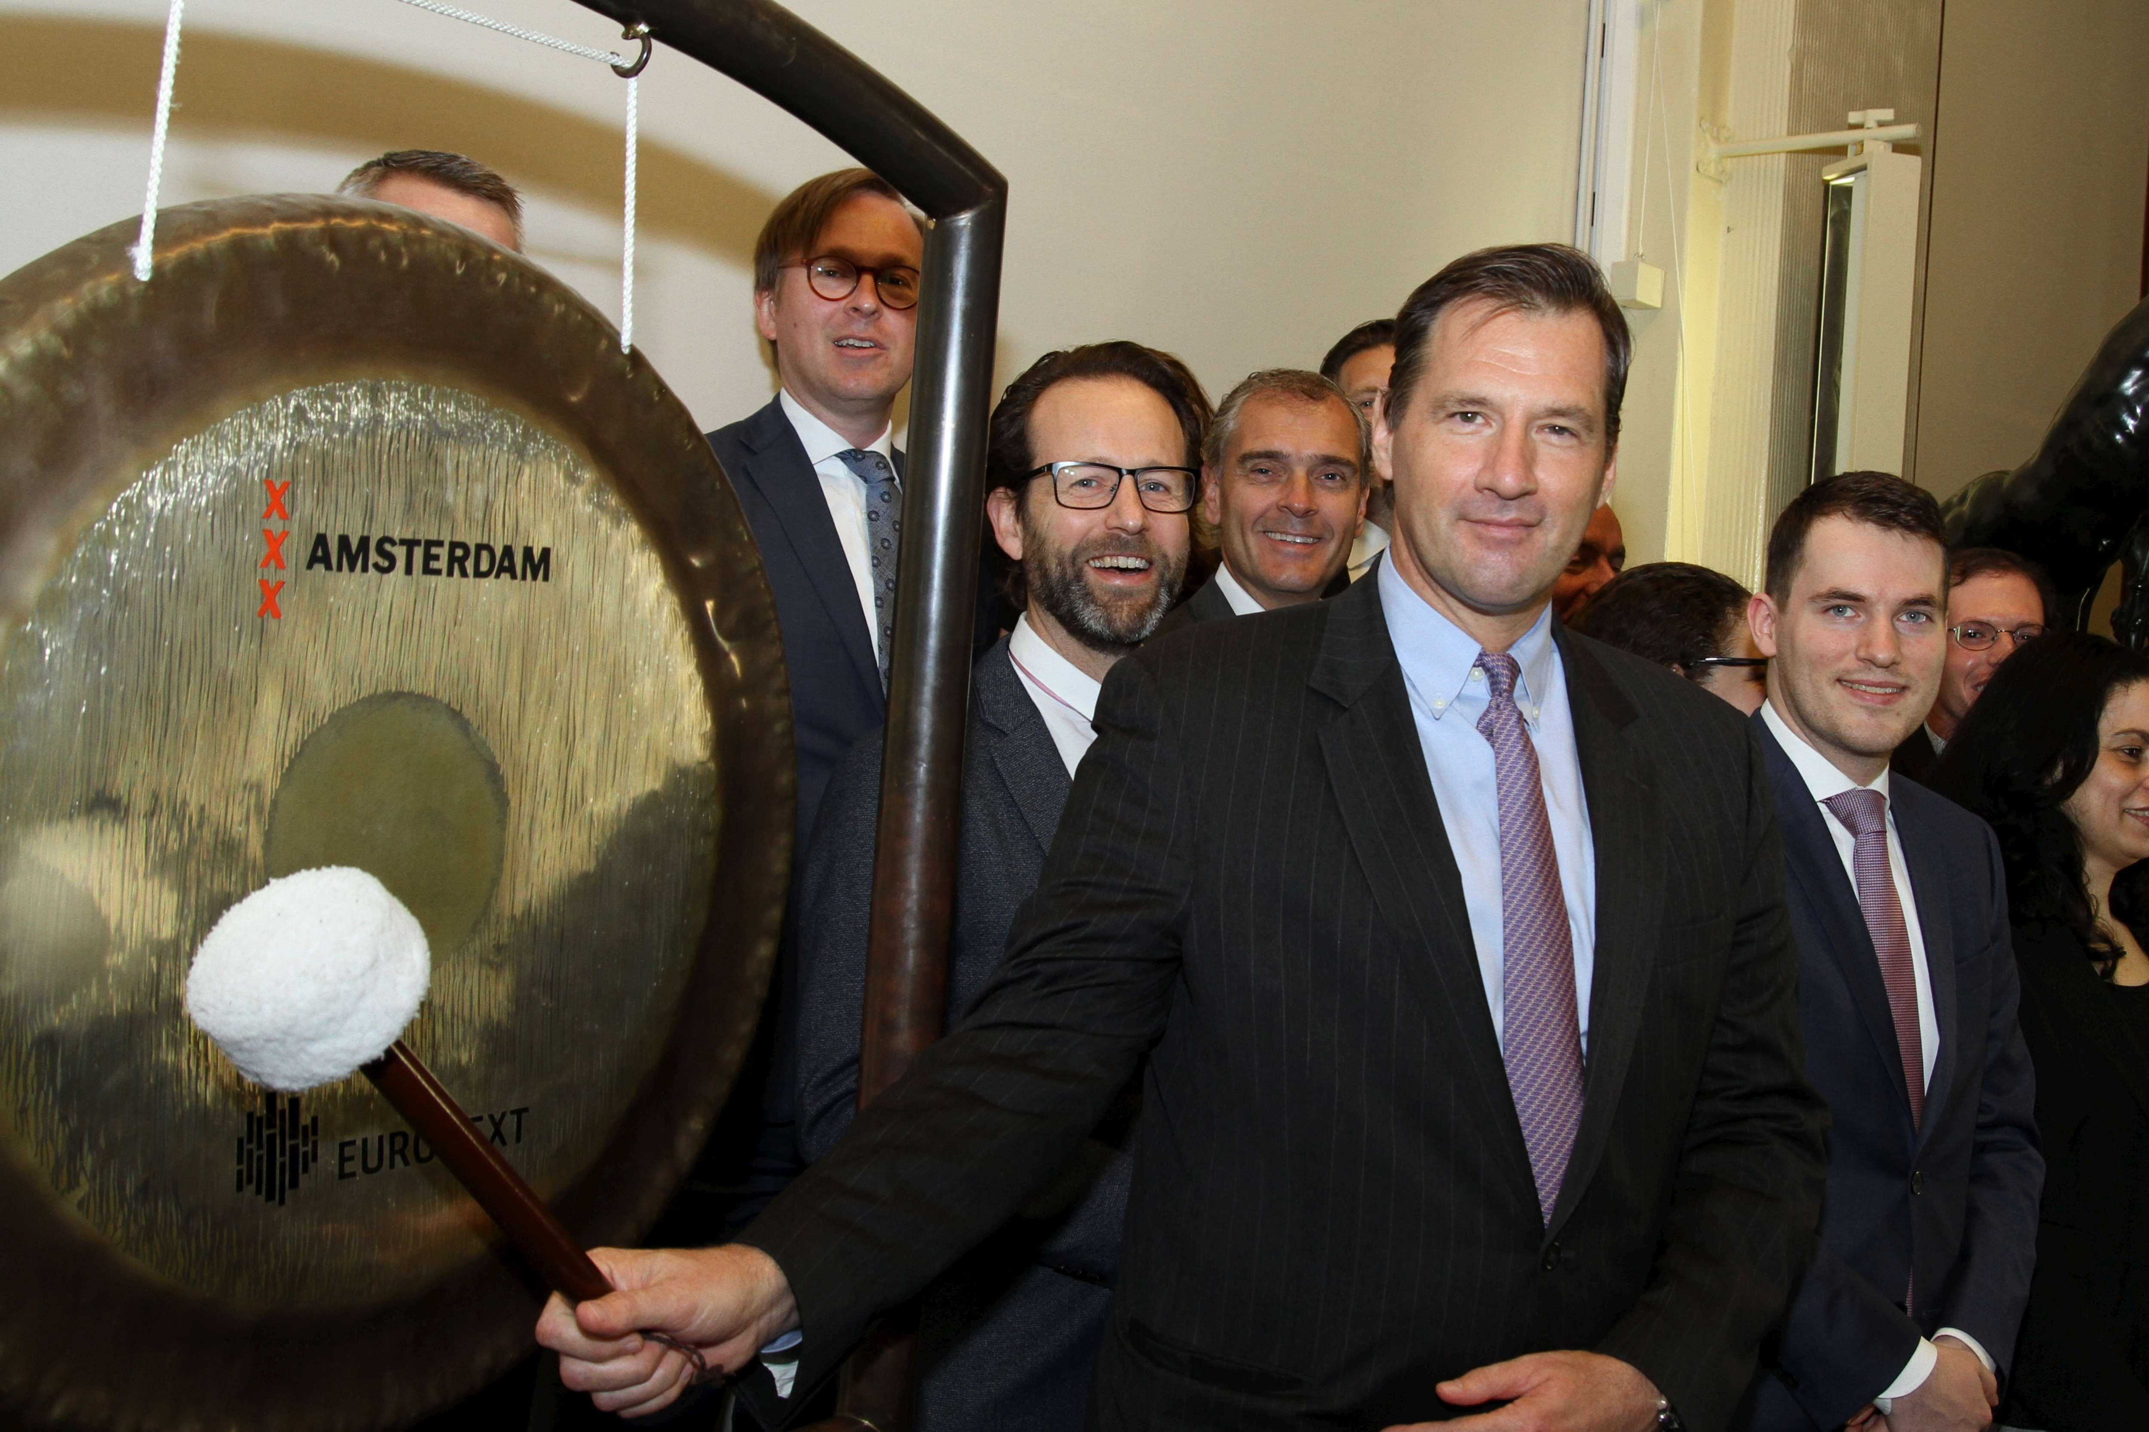

Cérémonies d’ouverture des marchés à Euronext Paris et Euronext Amsterdam.

À propos d’Euronext
Euronext est la première bourse pan-européenne de la zone euro avec près de 1300 émetteurs, représentant une capitalisation boursière totale de près de 3700 milliards d’euros à fin mars 2018, dont 25 grandes valeurs composant l’indice Morningstar® Eurozone 50 Index℠. Euronext gère des marchés au comptant et dérivés réglementés et transparents et couvre une clientèle nationale et internationale solide et diversifiée. Le groupe représente le plus grand centre de cotation d’obligations et de fonds au monde. Son offre recouvre des produits variés tels que les actions, les ETF (Exchange Traded Funds), les warrants et certificats, les obligations, les dérivés sur actions, les dérivés sur matières premières et les indices. Euronext met également à profit son expertise en fournissant des solutions technologiques et des services administrés à des tiers. En complément de son principal marché réglementé, Euronext gère Euronext GrowthTM et Euronext AccessTM, qui facilitent et simplifient la cotation des petites et moyennes entreprises.
Suivez les dernières actualités d’Euronext sur Twitter (https://twitter.com/euronext) and LinkedIn (https://www.linkedin.com/company/euronext).

Avertissement
Ce communiqué de presse est fourni à titre d’information uniquement et ne constitue pas une recommandation d’investissement. Bien que tout le soin nécessaire ait été apporté à sa rédaction, il est fourni « en l’état », sans aucune garantie de sorte qu’Euronext ne peut être tenue responsable de l’utilisation directe ou indirecte des informations y contenues. Aucune information contenue ou à laquelle il est fait référence dans ce communiqué de presse ne peut être considérée comme créatrice de droits ou d’obligations à la charge d’Euronext. La création de droits et d’obligations afférents à des instruments financiers qui sont négociés sur les marchés organisés par les filiales d’Euronext ne peut résulter que des seules règles de l’opérateur de marché concerné. Tous les droits de propriété et intérêts dans ou liés au présent communiqué sont la propriété entière et exclusive d’Euronext.
Les informations contenues dans le présent communiqué de presse ne valent qu’au jour de sa publication. Euronext désigne Euronext N.V. et ses affiliés. Pour toute information concernant les marques et droits de propriété intellectuelle d’Euronext, merci de vous référer au site Internet suivant https://www.euronext.com/terms-use.
© 2018, Euronext N.V. – Tous droits réservés.

Valeur brute de marché proportionnelle. Inclut les investissements dans des centres commerciaux, les actifs en construction, les actifs détenus en vue d’un redéveloppement et les stocks

